Зантия по развитию памяти
с одаренными детьми в интеллектуальном развитии

Вторая младшая группа №15 « Колобок»

Апрель

«Профессии»
Цель. Закрепить названия профессий и действий, которые совершаются ими.
Ход игры. Вы задаете ребенку вопрос: " Что делает…..?" и называете представителя любой профессии, а ребенок отвечает. Поначалу лучше брать профессии, из которых следует ответ - воспитатель воспитывает, пекарь печет, уборщик убирает. Перемешайте хорошо знакомые профессии с незнакомыми, заодно расскажите о неизвестных ребенку профессиях.

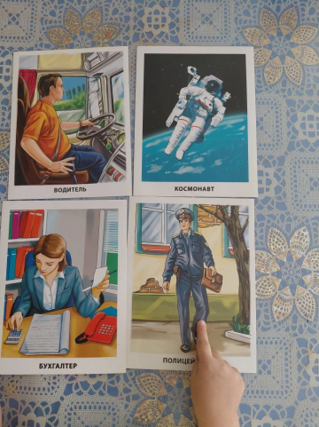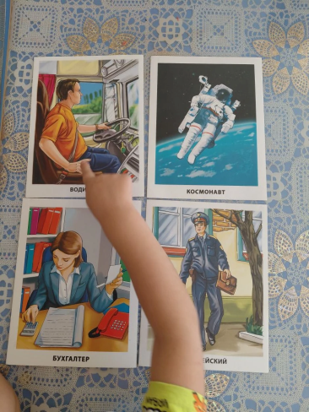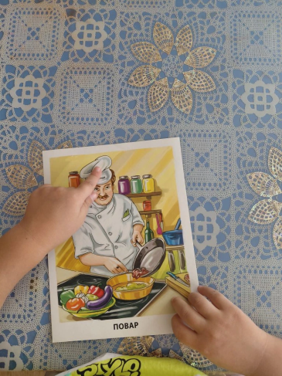

Транспорт.
Цель: формировать обобщающее понятие «транспорт», его назначение.
Задачи:
расширять и обогащать знания о наземном транспорте,
учить образовывать форму родит. падежа существительных, обозначающих части наземного транспорта, а также употреблять предлог БЕЗ (игра «Без чего?»),
учить находить отличия в цвете, форме, величине, учить составлять предложения с противительным союзом А.
формировать навык словообразования существительных при помощи уменьшительно-ласкательных суффиксов.
развивать внимание, мышление, память.
Артикуляционные упражнения для губ, щек, языка. закрепление произнесения вызванных звуков. Развитие фонематического восприятия
